МБОУ «Краснолипьевская школа» Детский сад «Радуга».
Учитель-логопед-
Самодурова Надежда Сергеевна- 19 ноября 1979 г.р

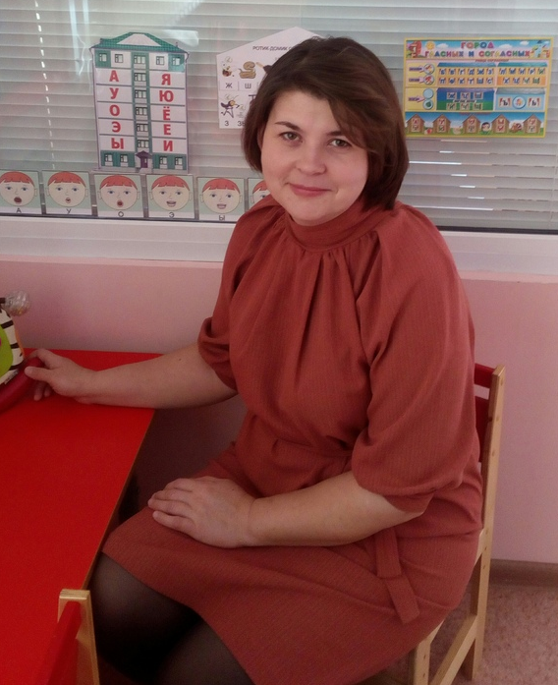
Мое педагогическое кредо:
«Отношение к детям — безошибочная мера духовного достоинства человека.» Янка Брыль

Образование:
1.Воронежское Областное Училище Культуры. По специальности Народное Хоровое Пение.
Получен диплом о среднем профессиональном образовании.
Присвоена квалификация- педагог организатор, руководитель народного хора. Год окончания 1998г.
2.Воронежский Государственный Педагогический Университет .
По направлению Специальное (дефектологическое)образование, профиль «Логопедия».
Год окончания 2019г.
Общий педагогический стаж: 10 лет.
Стаж работы по логопедической специальности
МБОУ «Краснолипьевская школа» .Детский сад «Радуга» : 2 года.

Программно - методическое обеспечение:
Работаю на логопедическом пункте.
( 1 годичного обучения- старшая группа)
Образовательная:
образовательная программа ДОУ, разработанная на основе образовательной программы дошкольного образования «От рождения до школы» под редакцией Н.Е.Вераксы,М.А.Васильевой,Т.С.Комаровой.
Коррекционная:
Филичева Т.Б., Чиркина Г.В., Туманова Т.В. –"Обучение и воспитание детей с фонетико-фонематическим недоразвитием".

Диагностический материал:
Диагностические методики Волковой Г.А., Стребелевой Е.А.

Коррекционные занятия на Логопункте проводятся в индивидуальной 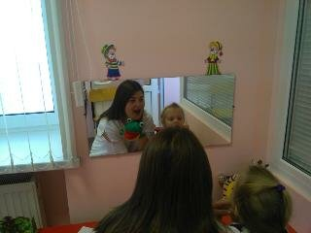 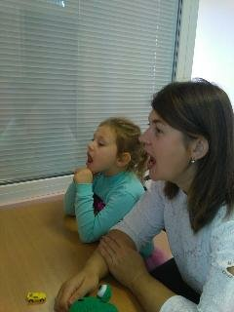
и подгрупповой форме. 